Colegio Tecnológico Pulmahue

GUIA DE TRABAJO ARTES VISUALES 6°BÁSICO
Objetivo de aprendizaje: Crear y reconocer a través del entorno cultural por medio del hombre contemporáneo.

UNIDAD 1 “El arte contemporáneo”

¿Qué es el arte contemporáneo?
Es un conjunto de manifestaciones artísticas surgidas a partir del siglo XX. Como tal el concepto contemporáneo es relativo a la época.
Ejemplos de obras contemporáneas:
El hijo del hombre de René Magritte
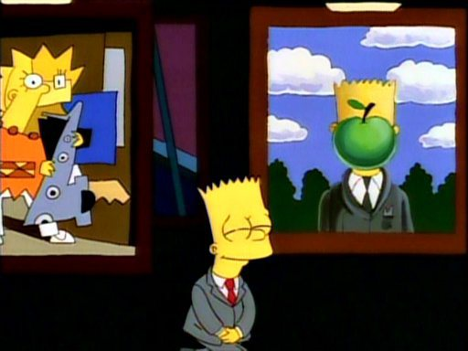
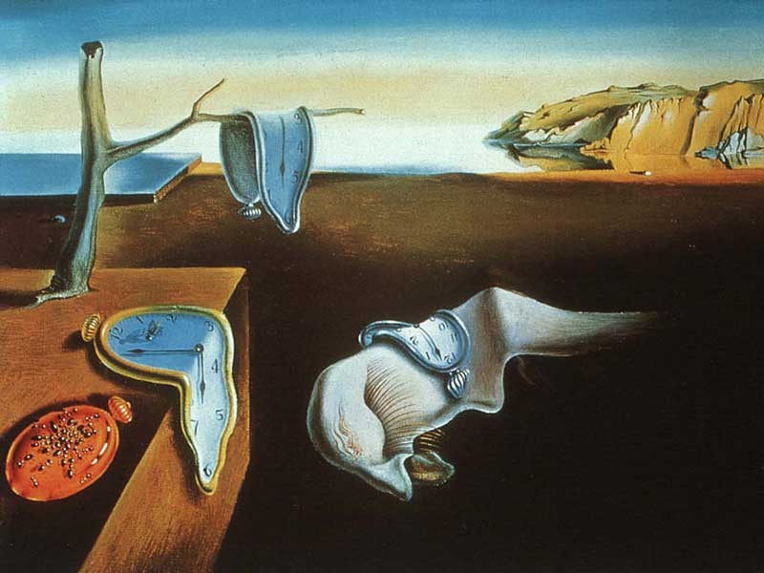
La persistencia de la memoria de Salvador Dalí.
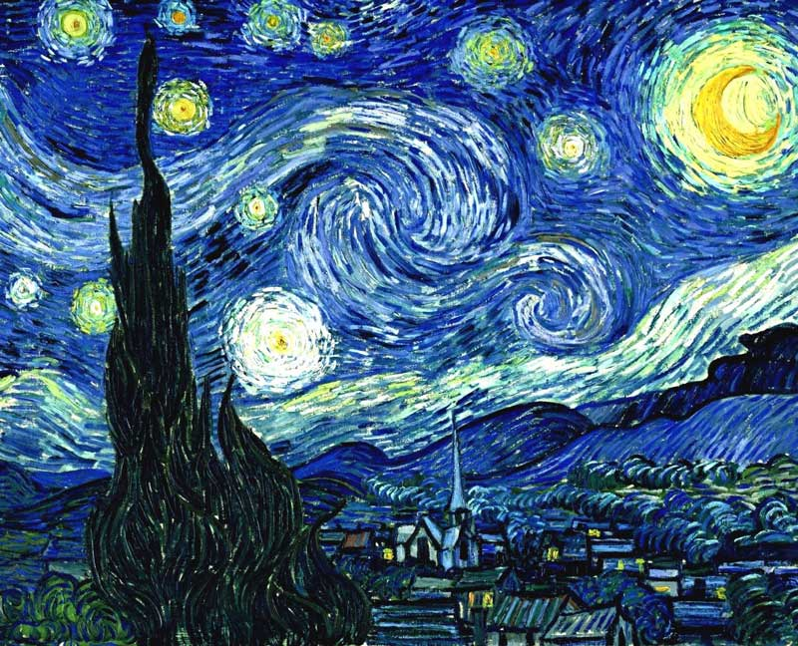
La noche estrellada de Vicent van Gogh

ACTIVIDAD: Observa imágenes de arte contemporáneo, para luego en tu croquera crear una pintura y boceto de arte contemporáneo usa los elementos del lenguaje visual, además aplica colores calidos, frios y neutros.
ACTIVIDAD: Usa tu block y las temperas para realizar un boceto con el arte contemporáneo, aplica la rosa cromática, te puedes ayudar de imágenes o fotografías del arte contemporáneo.

Ante cualquier duda o consulta comunicarse a través del correo Constanza.bustamante23@gmail.com

